Vyjmenovaná slova po V

- a) Vypiš všechna vyjmenovaná slova po V.
b) Podtrhni barevně všechna podstatná jména.
c) Zakroužkuj všechna slovesa.

- Z vyjmenovaných slov po V vypiš:
- přídavná jména ________________________________________________________
- zájmena ______________________________________________________________

- Které vyjmenované slovo patří k následujícím příbuzným slovům?
_______________ - žvýkačka, přežvýkavec, žvýkací
_______________ - zlozvyk, neobvyklý, návyk
_______________ - výška, vysoko, výšina

- Napiš slova s předponou –vy, -vý:
  - slovesa ________________________________________________________
  - podstatná jména__________________________________________________
  - přídavná jména__________________________________________________

- Vymysli věty na daná slova:
výt - ___________________________________________________________________
vít - ____________________________________________________________________
výr - ___________________________________________________________________
vír - ____________________________________________________________________

- V každém kruhu se pomíchala dvě slova. Najdi je a vypiš:
1. ____________
2. ____________
3. ____________
4. ____________
Ý
D
S
E
V
V
Ň
A
K
Y
Y
H
V
R
Y
E
Ý
L
O
Ž
V

Vymaluj (i/í – světlou pastelkou, y/ý – tmavou pastelkou).
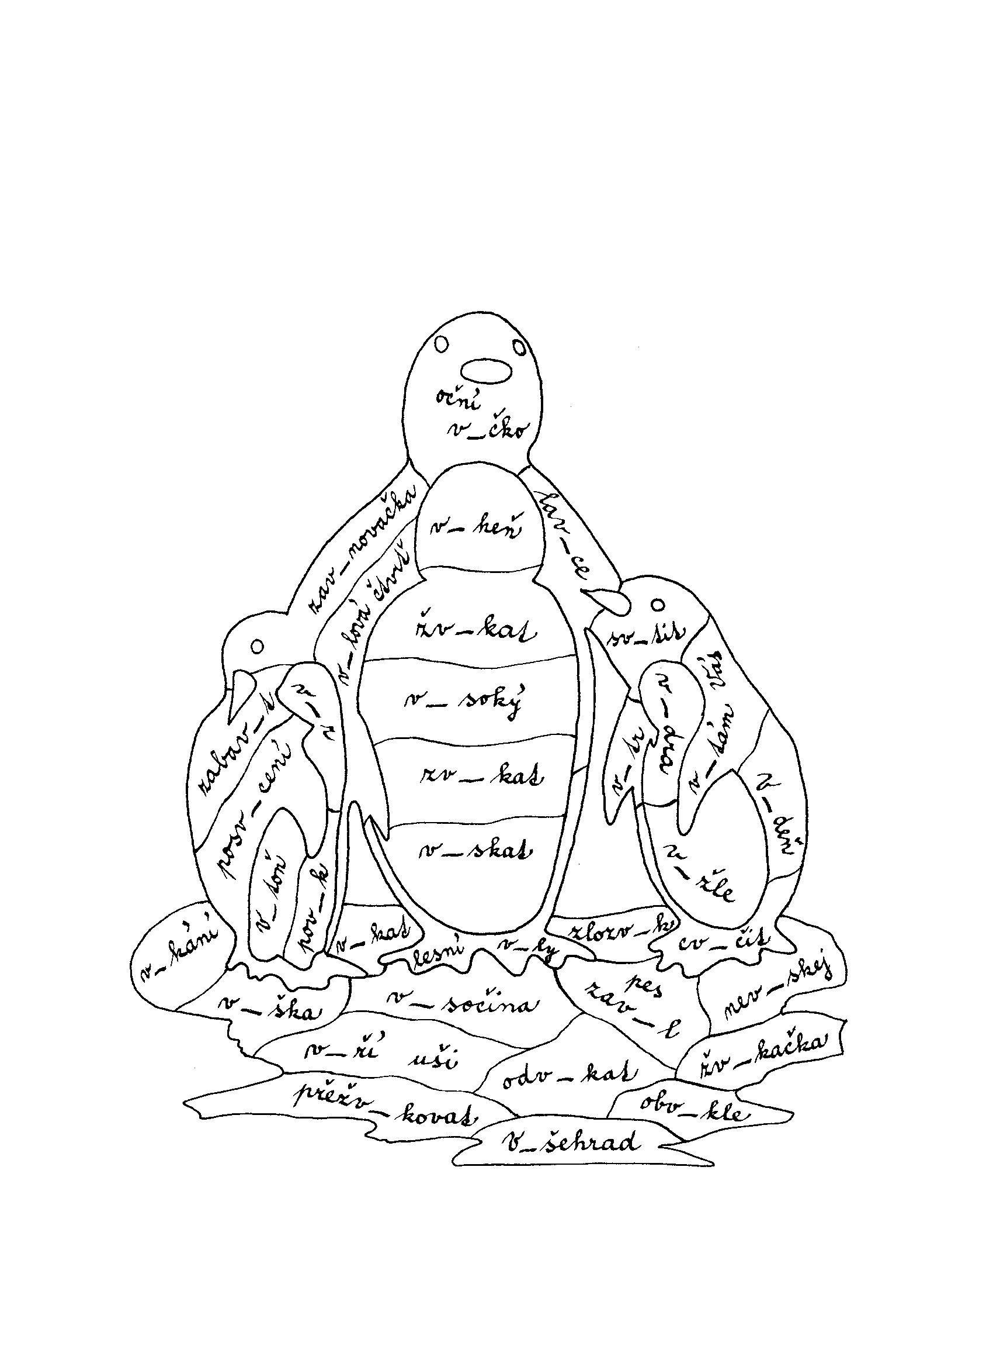

Vyjmenovaná slova po V

    - a) Vypiš všechna vyjmenovaná slova po V.
b) Podtrhni barevně všechna podstatná jména.
c) Zakroužkuj všechna slovesa.

Vy – vysoký – výt – výskat – zvykat – žvýkat – vydra – výr – vyžle – povyk – výheň – a slova s předponou vy-, vý-

    - Z vyjmenovaných slov po V vypiš:
a) přídavná jména vysoký
b) zájmena vy

- Které vyjmenované slovo patří k následujícím příbuzným slovům?
žvýkat - žvýkačka, přežvýkavec, žvýkací
zvykat - zlozvyk, neobvyklý, návyk
vysoký - výška, vysoko, výšina
vydra - vydří, vydrovka

- Napiš slova s předponou –vy, -vý.
  - slovesa: vyhodit, vytrhnout, vymalovat
  - podstatná jména: výlet, východ, výplata
  - přídavná jména: vystavený, vytvořený, významný

- Vymysli věty na dané slova:
výt – U splavu slyšeli výt psa.
vít – Děvčata šla vít věnečky.
výr – Výr je pták.
vír – Nad polem se objevil větrný vír.

- V každém kruhu se pomíchala dvě slova. Najdi je a vypiš:
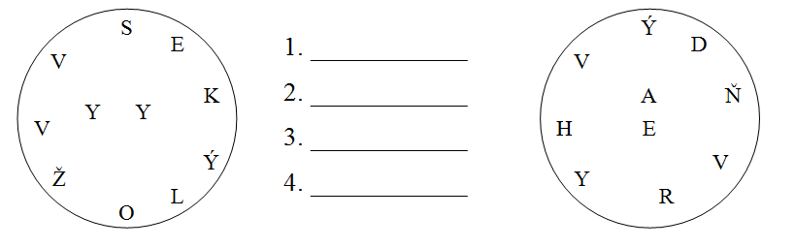
1. vyžle
2. vysoký
3. vydra
4. výheň

Vymaluj (i/í – světlou pastelkou, y/ý – tmavou pastelkou).
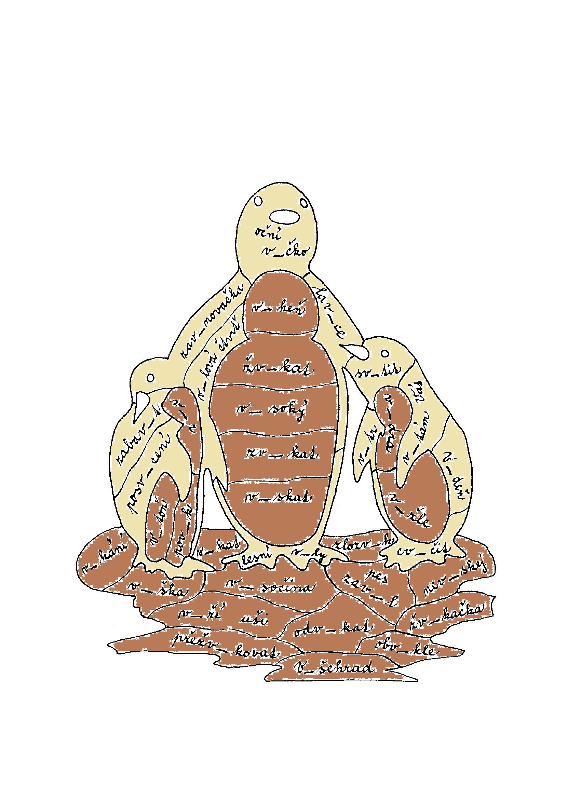

Zdroje:

obrázek:

Mgr. Nováková, Jitka: RAAbík – náměty pro tvořivé vyučování na 1. stupni ZŠ – I/A16,
Dr. Josef Raabe, s.r.o., Praha 2001

